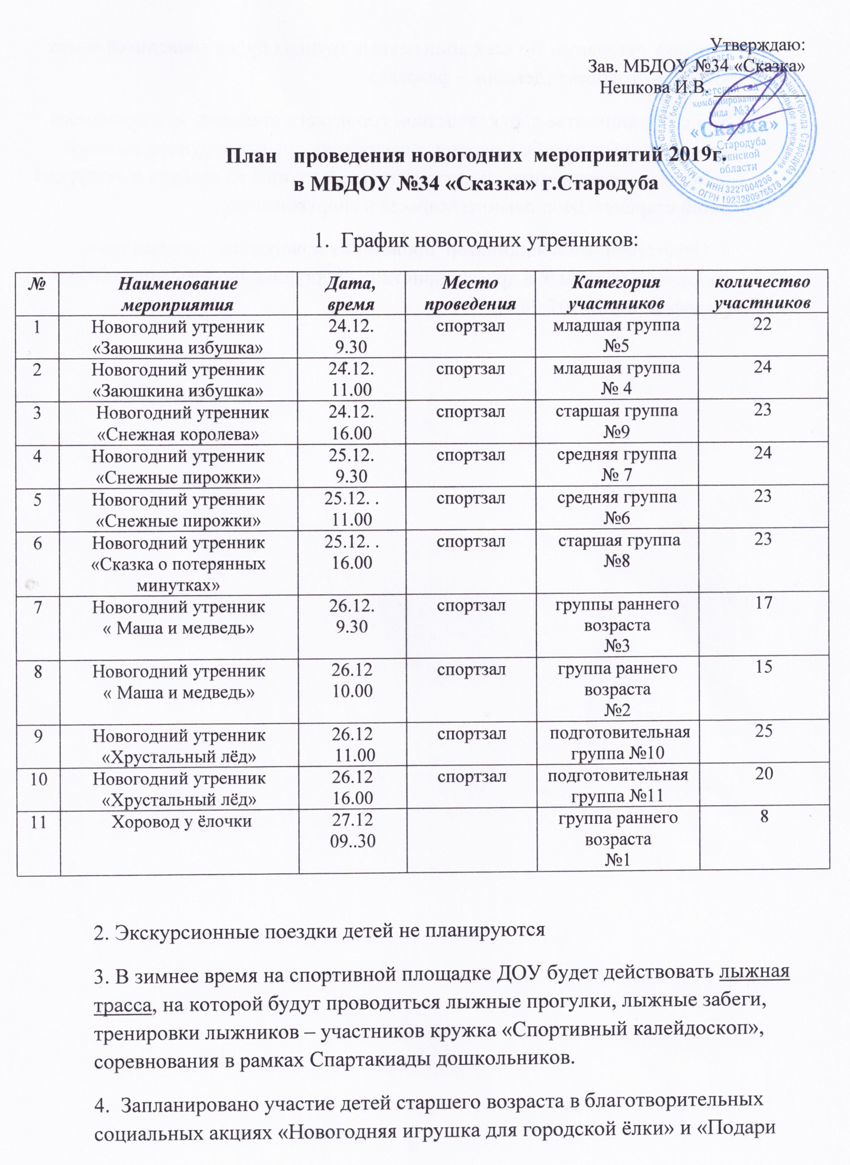 игрушку ветерану». Во всех дошкольных группах будет проводится
акция «Птичья столовая» (декабрь – февраль).
5. В сотрудничестве с руководством городского стадиона спортивного
комплекса «Стародуб» в период зимних каникул планируются лыжные
прогулки воспитанников подготовительной группы на стадион и
экскурсия детей старшего дошкольного возраста в спорткомплекс.
6. Ответственный координатор проведения новогодних праздничных,
спортивно-массовых и др.мероприятий: Поддубная Л.А.

